Càpsula 1 · QUÈ PASSA QUAN CAU UN IMPERI?
GiH2 · 2n ESO · Geografia i Història · 9 sessions · versió eriço
Document de treball: hi ha les sessions senceres, una per pàgina. Al Word, Visualització ▸ Panell de navegació mostra l'arbre i permet esborrar d'un cop el que no necessiteu.

Què hi aprendrem
• Explicar les causes de la caiguda de l'Imperi Romà d'Occident i les invasions germàniques.
• Descriure el pas de la ciutat romana al món rural i el naixement dels regnes germànics.
• Conèixer el regne visigot d'Hispània i l'Imperi Bizantí com a hereus de Roma.
• Situar l'Imperi Carolingi i les Marques que originaran els comtats catalans.
• Entendre les segones invasions (víkings, sarraïns, magiars) i la inseguretat que van crear.
• Reconèixer l'art preromànic i el paper dels monestirs en la conservació del saber.

Les sessions
Sessió 1. Les invasions germàniques
Sessió 2. De la ciutat romana al món rural
Sessió 3. Els regnes germànics d'Occident
Sessió 4. El regne visigot d'Hispània
Sessió 5. L'Imperi Bizantí
Sessió 6. L'Imperi Carolingi
Sessió 7. Les Marques carolíngies i els futurs comtats catalans
Sessió 8. Les segones invasions
Sessió 9. L'art preromànic i els primers monestirs

Sessió 1 · Les invasions germàniques
La pressió dels pobles germànics sobre la frontera romana i la caiguda de Roma com a procés llarg, no com a moment puntual.
Pregunta de la càpsula: QUÈ PASSA QUAN CAU UN IMPERI?

1.1. La lectura
Una frontera feta de rius. L'Imperi Romà s'acabava en una línia de fortaleses, fossats i legions que seguia dos rius: el Rin i el Danubi. Aquella línia es deia limes. Al sud hi havia l'Imperi. Al nord i a l'est hi havia la Germània: boscos, valls i pobles que Roma anomenava bàrbars.
Però no era un mur. Per aquella frontera hi passaven mercaders i esclaus, i molta gent hi vivia a banda i banda. No era una paret tancada: era una porta amb guàrdies.
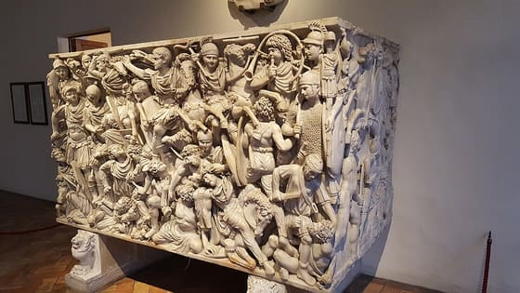
Un sarcòfag romà del segle III amb una batalla contra els gots. Compara com van vestits els uns i els altres, i mira si hi queda cap forat buit. — MumblerJamie / Wikimedia Commons · CC BY-SA 2.0
Qui eren, de debò. Els pobles germànics (visigots, ostrogots, francs, sueus, vàndals) no eren hordes de salvatges. Eren:
1. Agricultors i ramaders, organitzats en clans de família. 2. Gent amb lleis pròpies, que es passaven de paraula en comptes d'escriure-les. 3. Molt bons treballant el ferro. 4. I, ben sovint, soldats de les legions romanes.
Els huns ho van empènyer tot. A mitjan segle IV van arribar de l'Àsia central els huns, un poble de genets molt violent. Van empènyer els pobles germànics cap a l'oest. No van marxar només els guerrers: van marxar famílies senceres, amb criatures i avis, buscant on viure.
Roma feia tractes. Per aturar la pressió, l'Estat romà feia servir el foedus. En comptes de lluitar-hi, els deixava entrar i els donava terra a canvi de soldats.
I molts romans marxaven al revés. Els impostos ofegaven la gent. Com explica el text de L'Arxiu, molts romans pobres preferien fugir cap al territori germànic per no pagar-los. Quan els teus propis ciutadans se'n van, l'Estat ha perdut una cosa més greu que una batalla.
El 476 no va ser una nit de foc. L'any 476, el general germànic Odoacre va treure del tron l'últim emperador d'Occident, Ròmul Augústul. Gairebé ningú no se'n va adonar: feia dècades que el poder de debò ja no era a mans de l'emperador. I els nous reis no volien destruir Roma. La volien heretar: van conservar les lleis, les calçades i el llatí.

1.2. Fitxa de dades
• Limes: la línia de frontera fortificada que separava l'Imperi dels pobles germànics, vora el Rin i el Danubi.
• Bàrbars: terme grec que Roma feia servir per als qui vivien fora del limes i no parlaven llatí ni grec.
• Foedus: tractat pel qual Roma donava terra a una tribu germànica a canvi de protecció militar.
• Huns: poble nòmada de l'Àsia central que, en empènyer els germànics cap a l'oest, va desencadenar les grans migracions.
• 476 dC: any en què Odoacre destrona l'últim emperador d'Occident (Ròmul Augústul).

1.3. Glossari
•limes. Línia de frontera fortificada que separava l'Imperi Romà dels pobles germànics, al llarg dels rius Rin i Danubi.
•bàrbars. Paraula d'origen grec que Roma feia servir per als pobles de fora de les seves fronteres, que no parlaven ni llatí ni grec.
•foedus. Tractat entre Roma i un poble germànic: Roma els donava terra dins l'Imperi i ells hi servien com a soldats.

1.4. L'Arxiu · el document
Sobre el govern de Déu (De gubernatione Dei)
📝 Text adaptat
Molts romans, fins i tot gent de bona família i amb estudis, fugen cap als enemics per escapar de la persecució dels impostos. Busquen entre els bàrbars la humanitat romana, perquè no poden suportar la inhumanitat bàrbara que troben entre els romans. Prefereixen viure lliures encara que sembli que són presoners, abans que ser presoners amb aparença de llibertat. Per això el nom de ciutadà romà, que abans es pagava car, ara molts el rebutgen i el defugen.
Salvià de Marsella, prevere de la Gàl·lia · Gàl·lia, circa 440 dC
Traducció del llatí a partir de la versió anglesa d'Eva M. Sanford (1930) · original: «they would rather live as free men, though in seeming captivity, than as captives in seeming liberty»
Salvià era un prevere (un sacerdot) de Marsella, a la Gàl·lia, i va escriure aquest llibre cap al 440, quan els pobles germànics ja s'hi havien instal·lat. Escriu per als cristians romans, i ho fa per renyar-los: vol demostrar que les desgràcies que pateixen són un càstig de Déu pels seus pecats, entre els quals la injustícia dels impostos. Per això li convé pintar els romans pitjor que els bàrbars.

1.5. Activitats

1.5.1. Aprenent
1. El croquis del Limes. — Comentari de mapa
Individual · Informació: la lectura
Dibuixa a la llibreta un esquema senzill amb el riu Rin i el riu Danubi com a línies divisòries. Pinta de verd el sud (Imperi Romà) i de vermell el nord (Germània), dibuixa torres de guaita al llarg dels rius i posa fletxes indicant d'on venien els pobles germànics.
Pista: Comença pel Rin i el Danubi: tot el que és al nord d'aquests rius va de vermell. Les fletxes surten del vermell i entren al verd. Per al peu, comença així: «Al nord del Rin i del Danubi…».
Has de lliurar: El croquis amb els dos rius, els dos colors, les torres i les fletxes, i una frase de peu.
2. La veu de Salvià. — Lectura de font
En parella · Informació: l'Arxiu
Llegiu el text de Salvià de Marsella a L'Arxiu i identifiqueu-hi tres coses. El fet: què fan molts romans, segons Salvià, i per què? El parer: què en pensa ell, dels romans? El senyal: quina paraula us ho delata?
Pista: El fet és a la primera frase. Comença així: «Salvià diu que molts romans… Ell pensa que…». La paraula que el delata és la que fa servir per jutjar els romans, i no és cap elogi.
Has de lliurar: Les tres respostes: el fet, el parer i la paraula (25 a 50 paraules).
3. Qui eren, de debò, els «bàrbars»? — Reescriptura
Individual · Informació: la imatge i la lectura
Explica amb les teves paraules qui eren realment els pobles germànics, com ho diries a un amic que creu que eren «salvatges sense lleis». Una de les coses que diguis ha de sortir del sarcòfag de la lectura.
Pista: Comença així: «Els pobles germànics no eren… sinó…». Mira al segon paràgraf de la lectura de què vivien i què sabien fer. Al sarcòfag, compara la roba dels uns amb la dels altres.
Has de lliurar: Tres frases, una d'elles amb un detall del sarcòfag.

Sessió 2 · De la ciutat romana al món rural
El col·lapse demogràfic i urbà. Ruralització massiva d'Europa. Vida pagesa de subsistència. La fi de la circulació monetària i del comerç a llarga distància.
Pregunta de la càpsula: QUÈ PASSA QUAN CAU UN IMPERI?

2.1. La lectura
El fòrum es va quedar buit. La ciutat romana era el cor de l'imperi: una plaça amb columnes, mercaders, funcionaris i gent que hi parlava en veu alta. A partir del segle III, i sobretot al segle V, aquelles places van anar callant.
Sense impostos no hi ha ciutat. Quan l'administració de Roma es va desfer, els governs locals es van quedar sense diners. Ja no podien pagar ni els aqüeductes, ni el clavegueram, ni la vigilància. Els temples de pedra es van convertir en pedreres: se'n treia la pedra per fer muralles.
Els camins es van trencar. Les calçades romanes es van omplir d'esbarzers i de lladres, i els ponts van caure. No hi havia ni legions que les vigilessin ni diners per reparar-les. Com explica el text de L'Arxiu, viatjar-hi ja no era possible.
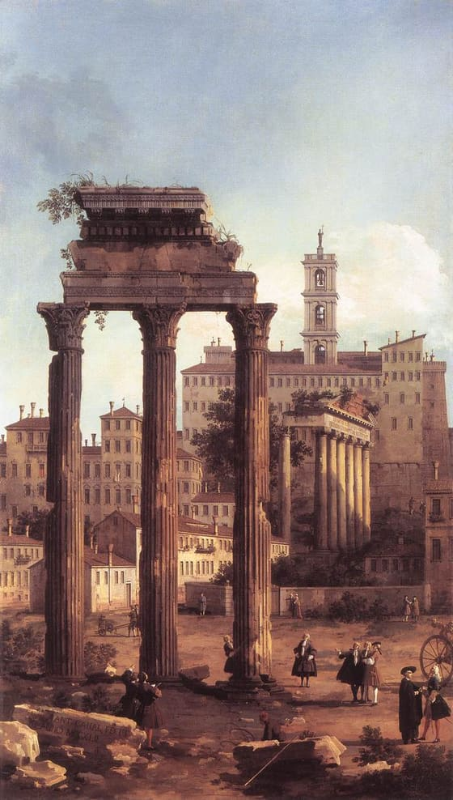
El Fòrum de Roma pintat el 1742. Compara la mida de la gent amb la de les columnes: això és el que quedava dret del centre de l'imperi. — Canaletto (1742) / Wikimedia Commons · Domini públic
I això va matar la ciutat.Una ciutat gran no es pot alimentar tota sola: necessita que li portin el blat de fora. Sense camins segurs no arribava el gra, i sense gra la ciutat era una trampa: molta gent i res per menjar.
La moneda va desaparèixer. Amb el comerç aturat, les monedes d'or i de plata van deixar de córrer. Es tornava al troc: canviar una cosa per una altra sense diners pel mig.
La gent va marxar al camp. Això és la ruralització. Al camp la terra dona menjar; a la ciutat, no. La vida es va reorganitzar dins de les grans finques agràries, les viles.
El pacte del colonat. Els pagesos que havien perdut la terra van fer un tracte amb els amos de les finques: el colonat. El pagès hi guanyava i hi perdia alhora:
- Perdia la llibertat de marxar, i quedava lligat a aquella terra.
- Havia de donar al senyor una part de la collita.
- A canvi, el senyor li donava protecció dins dels murs de la finca.
Es produïa per menjar, no per vendre. Cada lloc havia de fabricar-s'ho tot: les eines de ferro, la roba de llana i el menjar de cada dia. Això és viure de subsistència. La ciutadania romana anava desapareixent, i al seu lloc quedaven senyors de la terra i pagesos que en depenien.

2.2. Fitxa de dades
• Ruralització: Procés d'abandonament de les ciutats per a traslladar-se al camp, a causa de la inseguretat, la manca d'aliments i el col·lapse comercial.
• Colonat: Sistema de treball tardoromà i altmedieval on un pagès lliure (coló) quedava vinculat a la terra d'un gran propietari a canvi de protecció física.
• Autarquia: Estat d'autosuficiència econòmica d'una comunitat que produeix tot allò que consumeix, sense dependre del comerç exterior.
• Subsistència: Economia tancada de baix rendiment orientada a cobrir exclusivament les necessitats de nutrició i abric de la família.

2.3. Glossari
•ruralització. Procés pel qual la població deixa les ciutats i se'n va al camp a viure de l'agricultura.
•colonat. Pacte pel qual un pagès lliure queda lligat a la finca d'un senyor a canvi de protecció.
•subsistència. Manera de produir en què només es fa el que es menja, sense res de sobrer per vendre.

2.4. L'Arxiu · el document
El retorn a la Gàl·lia a través d'una civilització en ruïnes
📝 Text adaptat
He triat el mar, perquè els trams plans dels camins són negats pels rius i els trams alts estan erissats de roques. El camp toscà i la via Aurèlia han patit les mans dels gots, amb l'espasa o amb el foc. Ja no hi ha boscos amb cases ni rius amb ponts. Val més confiar les veles a un mar incert.
Rutili Namacià, aristòcrata romà i ex-prefecte de Roma · Circa 416 dC
Traducció del llatí (De reditu suo I, 37-42) · original: «Electum pelagus, quoniam terrena viarum plana madent fluviis, cautibus alta rigent»
Rutili Namacià era un noble romà de la Gàl·lia que havia governat la ciutat de Roma. Cap al 416, pocs anys després del saqueig dels gots del 410, torna a casa seva i escriu en vers el relat del viatge. Escriu per a lectors cultes com ell, que estimen Roma i en ploren la decadència: per això li convé fer veure com està de malmès el país.

2.5. Activitats

2.5.1. Aprenent
1. Quan una ciutat deixa de ser ciutat — Línia del temps
Individual · Informació: la lectura
Ordena en una línia del temps quatre canvis de la lectura que expliquen com Roma es va anar buidant. A l'inici posa-hi la Roma del segle II, amb un milió d'habitants; al final, la de l'alta edat mitjana, amb vint mil.
Pista: Els canvis són al segon paràgraf de la lectura: fixa't en què passa amb els impostos, les calçades, el comerç i la moneda. Escriu cada canvi en poques paraules: «Primer…», «Després…», «Al final…».
Has de lliurar: La línia amb quatre canvis ordenats entre el milió i els vint mil habitants.
2. Les vies de Rutili — Lectura de font
En parella · Informació: l'Arxiu
Llegiu el text de Rutili Namacià a L'Arxiu i identifiqueu-hi tres coses. El fet: com estan els camins, segons Rutili? El parer: què en pensa ell, de viatjar per terra? El senyal: quina expressió us ho delata?
Pista: El fet és a les tres primeres frases. Comença així: «Rutili diu que els camins… Ell pensa que…». L'expressió que el delata és a l'última frase, quan compara la terra amb el mar.
Has de lliurar: Les tres respostes: el fet, el parer i l'expressió copiada (25 a 50 paraules).
3. Ciutat romana o vila rural? (Venn) — Taula de classificació
Individual · Informació: la lectura i la imatge
Classifica en un diagrama de Venn: dos cercles que se solapen, «Ciutat romana» i «Vila rural». A cada banda, dos trets propis; al mig, una cosa que tinguessin en comú. Un dels trets de la ciutat ha de sortir de la pintura del Fòrum.
Pista: Pensa en qui hi mana, què s'hi produeix, com s'hi viu i d'on surt el menjar. A la pintura, mira què queda dret. Escriu cada element com una frase curta: «A la ciutat…», «A la vila…», «Tots dos…». La lectura en parla al tercer paràgraf.
Has de lliurar: El diagrama amb cinc elements com a mínim: dos a cada banda i un al mig.

Sessió 3 · Els regnes germànics d'Occident
Visigots a Hispània, francs a la Gàl·lia, ostrogots a Itàlia, anglosaxons a Britània. Adaptació al dret romà i conversió al cristianisme. La síntesi germànica-romana.
Pregunta de la càpsula: QUÈ PASSA QUAN CAU UN IMPERI?

3.1. La lectura
Quatre regnes damunt del mapa de Roma. Quan l'administració imperial va desaparèixer, l'antic Occident romà va quedar repartit:
1. Els visigots, a Hispània. Capital: Toledo. 2. Els francs, a la Gàl·lia (l'actual França). Capital: París. 3. Els ostrogots, a Itàlia. Capital: Ravenna. 4. Els anglosaxons, a Britània. Aquests no en tenien cap de sola: eren diversos regnes petits alhora.
Eren molt pocs. Els nous senyors de la guerra no arribaven al 5% de la població del seu propi regne. Els altres noranta-cinc de cada cent eren hispanoromans o gal·loromans. Amb tan pocs, governar per la força sola era impossible: o s'entenien amb la majoria, o no manaven.
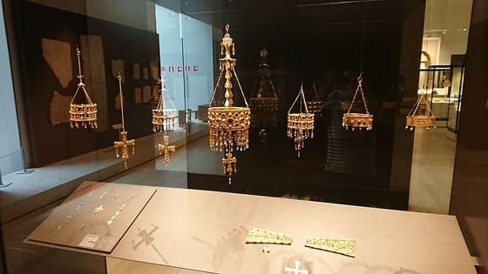
El tresor de Guarrazar, al Museu Arqueològic Nacional. Compta les corones i fixa't en com estan posades: pengen d'una cadena, no es porten al cap. — Heparina1985 / Wikimedia Commons · CC BY-SA 4.0
Primer pilar: la llei escrita. Les lleis germàniques es passaven de paraula, i això no serveix per governar milions de persones. Els reis van manar posar-les per escrit, en llatí i copiant molt del dret romà.
Segon pilar: la llengua. El llatí, que ja parlava la gent d'aquí, es va quedar com a llengua de l'administració, de les lleis i de l'Església. D'aquell llatí en sortirien més tard el català, el castellà, el francès i l'italià.
Tercer pilar: la fe. I aquest era el problema gros. La majoria dels germànics seguien l'arrianisme, i la població d'aquí era catòlica. Per a l'Església catòlica, l'arrianisme era una heretgia: una manera equivocada de creure. I això dividia el regne en dos: no es podien ni casar entre ells.
Els reis es van convertir. Per trencar aquella divisió, els monarques van canviar de fe:
- El rei franc Clodoveu, l'any 496.
- El rei visigot Recared, a Hispània, l'any 589.
Per què els anava tan bé. Com explica sant Isidor a L'Arxiu, amb una sola fe els gots i els romans passaven a ser un sol poble. I el rei hi guanyava una cosa molt pràctica: la lleialtat dels bisbes, que en aquella època eren els únics que sabien administrar i escriure.

3.2. Fitxa de dades
• Arrianisme: Doctrina cristiana considerada herètica que negava la divinitat de Crist, adoptada per la majoria de tribus germàniques abans del seu pas al catolicisme.
• Sintesi romana-germànica: Fusió cultural i jurídica entre la minoria germànica militar i la majoria de població de tradició romana.
• Unificació religiosa: Decisió política de conversió dels reis germànics al catolicisme per eliminar la divisió entre conqueridors i conquerits.
• Codi de lleis escrit: Eina jurídica que unificava el dret civil per a tots els súbdits d'un regne, substituint les lleis orals de tradició germànica.

3.3. Glossari
•visigots. Poble germànic que va formar un regne a Hispània amb capital a Toledo, del segle VI al 711.
•llatí. Llengua de Roma. Va continuar essent la de les lleis, l’administració i l’Església molt després que l’imperi desaparegués.
•arrianisme. Doctrina cristiana considerada herètica, que negava que Crist fos Déu igual que el Pare. La seguia la majoria dels pobles germànics.

3.4. L'Arxiu · el document
La unificació catòlica i la pau entre gots i romans
📝 Text adaptat
Mort Leovigild, el seu fill Recared va ser coronat rei. Era pietós i famós per la pau, ben diferent del seu pare. Tot just començar a regnar, va abraçar la fe catòlica. I va tornar tot el poble dels gots a la fe recta, deixant enrere l'error antic. Després va reunir els bisbes d'Hispània i de la Gàl·lia en un sínode per condemnar l'heretgia arriana. Hi va assistir i va renunciar, amb tots els seus, a la doctrina d'Arri.
Sant Isidor de Sevilla, bisbe i intel·lectual hispanoromà · Circa 624 dC
Traducció del llatí (Historia Gothorum, 52-53) · original: «In ipsis enim regni sui exordiis catholicam fidem adeptus totius Gothicae gentis populos, inoliti erroris labe deserta, ad cultum rectae fidei revocat»
Isidor era bisbe catòlic de Sevilla i va escriure aquesta història dels reis gots cap al 624. Explica el que va passar el 589, al Tercer Concili de Toledo, quan el rei Recared va deixar l'arrianisme. Escriu per als reis i els nobles visigots, que ja eren catòlics, i per a l'Església. Com a bisbe, li convé presentar la conversió com una victòria de la fe i Recared com un rei modèlic.

3.5. Activitats

3.5.1. Aprenent
1. El croquis dels quatre regnes — Comentari de mapa
Individual · Informació: la lectura i la imatge
Dibuixa un mapa senzill d'Europa occidental i situa-hi els quatre regnes germànics que anomena la lectura, cadascun d'un color. Al regne visigot, dibuixa una corona del tresor de Guarrazar tal com la veus a la fotografia. Sota el mapa, descriu en una frase com va quedar repartit l'antic Imperi d'Occident.
Pista: Els quatre regnes i on es va establir cadascun són al primer paràgraf de la lectura. Per al peu, comença així: «Després de Roma, Occident es va repartir entre…».
Has de lliurar: El mapa amb els quatre regnes, cadascun amb el seu nom i el seu color, i una frase de peu.
2. L'unificació d'Isidor — Lectura de font
En parella · Informació: l'Arxiu
Llegiu el fragment de sant Isidor de Sevilla a L'Arxiu i identifiqueu-hi tres coses. El fet: què va fer Recared amb el poble dels gots? El parer: què en pensa Isidor, que era bisbe catòlic? El senyal: quina paraula us ho delata?
Pista: El fet és a la quarta frase. Comença així: «Isidor diu que Recared… Ell pensa que…». Per al senyal, fixa't com anomena Isidor la religió que els gots deixen enrere: no és una paraula neutra.
Has de lliurar: Les tres respostes: el fet, el parer i la paraula (25 a 50 paraules).
3. La gàbia de text de l'arrianisme — Reescriptura
Individual · Informació: la lectura
Defineix l'arrianisme dins d'un rectangle de quatre línies: què creien els arrians i per què aquesta fe separava els gots dels romans.
Pista: Comença així: «L'arrianisme era una doctrina cristiana que…». Pots fer servir les paraules heretgia, germànics, catòlics i divisió. Què creien els arrians, ho diu la Fitxa; per què separava els dos pobles, el cinquè paràgraf de la lectura.
Has de lliurar: La definició, dins del rectangle de quatre línies.

Sessió 4 · El regne visigot d'Hispània
Capital a Toledo. Recared i la conversió al catolicisme (589). El Liber Iudiciorum com a codi legal. La fragilitat política i les lluites successòries.
Pregunta de la càpsula: QUÈ PASSA QUAN CAU UN IMPERI?

4.1. La lectura
Una cort a Toledo. Els francs van fer fora els visigots de la Gàl·lia a la batalla de Vouillé, l'any 507. Els visigots es van instal·lar del tot a la península Ibèrica i hi van posar la capital: Toledo, una ciutat emmurallada al mig del territori.
Un regne partit en dos. El problema dels reis de Toledo era que manaven sobre dues societats que no es barrejaven:
- Uns pocs milers de guerrers visigots, arrians, amb les seves lleis.
- Milions d'hispanoromans, catòlics, amb el dret romà.
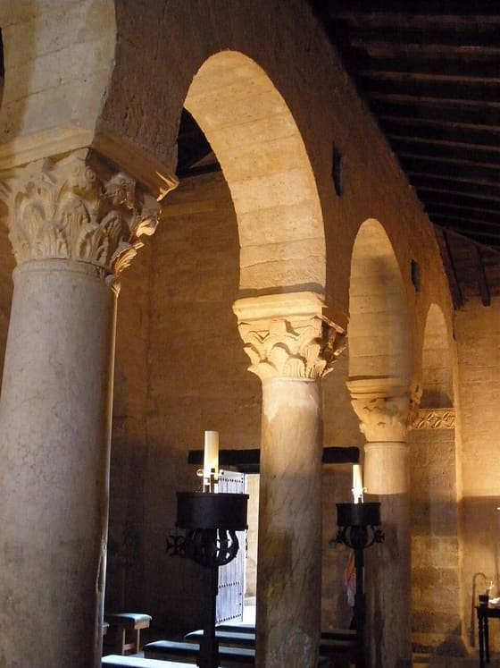
L'interior de San Juan de Baños, consagrada el 661. Segueix la corba d'un arc amb el dit i mira on acaba. — Zarateman / Wikimedia Commons · CC0
Primera reforma: una sola fe. L'any 589, en una assemblea de reis, nobles i bisbes anomenada Concili de Toledo, el rei Recared va deixar l'arrianisme i es va fer catòlic. Tots els seus súbdits passaven a creure el mateix.
Segona reforma: una sola llei. L'any 654, el rei Recesvint va publicar el Liber Iudiciorum. Fins llavors, un got es jutjava amb la llei goda i un romà amb la romana. A partir d'ara, tots amb el mateix llibre. Com diu el text de L'Arxiu, es prohibia fer servir cap altre codi.
Però hi havia un mal de fons. Als visigots, el tron no s'heretava. Quan moria un rei, els nobles i els bisbes en triaven un altre. Això es diu monarquia electiva, i sonava bé però va sortir molt malament: cada mort de rei obria una carrera per ocupar el lloc.
El resultat, en xifres. Els historiadors en diuen morbo gothico. Dels prop de trenta reis que va tenir el regne, gairebé la meitat van ser assassinats, enverinats o obligats a fer-se monjos per treure'ls del mig. Un regne que es mata a si mateix cada vegada que canvia de rei no aguanta un cop de fora.
I el cop va arribar el 711. Aquell any van desembarcar a Gibraltar les tropes musulmanes de Tàriq. En comptes d'unir-se, uns quants nobles visigots enfadats amb el rei Roderic es van aliar amb els nouvinguts per treure-se'l de sobre. El regne va caure de pressa.

4.2. Fitxa de dades
• Monarquia electiva: Sistema visigot de govern on el rei és triat per la noblesa militar i els bisbes, provocant intenses lluites pel tron.
• Liber Iudiciorum: Codi unificat pel rei Recesvint el 654 dC que eliminava la separació legal entre visigots i hispanoromans.
• Morbo Gothico: Concepte aplicat a la violència estructural dels nobles visigots que conspiraven per destronar o assassinar els seus propis monarques.
• Concili de Toledo: Assemblea política i eclesiàstica reguladora que aconsellava el rei i fixava les lleis fonamentals de la cort visigota.

4.3. Glossari
•Concili de Toledo. Assemblea que reunia el rei, la noblesa i els bisbes per decidir sobre afers de l'Estat i de la fe.
•Liber Iudiciorum. Codi de lleis del 654, del rei Recesvint, que s'aplicava per igual a tots els súbdits del regne, fossin gots o romans.
•monarquia electiva. Sistema en què el rei no hereta la corona, sinó que l'escull l'aristocràcia.
•morbo gothico. Nom que es dona a la tendència de la noblesa visigoda a conspirar, rebel·lar-se i assassinar els seus propis reis.

4.4. L'Arxiu · el document
La igualtat davant la llei per a visigots i hispanoromans
📝 Text adaptat
La llei governa tota mena de persones: mullers i marits, joves i vells, savis i ignorants. Busca la màxima seguretat tant per al príncep com per al poble. Permetem que s'estudiïn les lleis d'altres nacions, però en prohibim l'ús als tribunals. No volem que es prengui res més de les lleis romanes. Cap dels nostres súbdits no podrà presentar a un jutge, en cap plet, cap altre llibre de lleis que no sigui aquest.
Llibre dels Jutges (Liber Iudiciorum), lleis de Khindasvint i Recesvint · Circa 654 dC
Traducció del llatí a partir de la versió anglesa de S. P. Scott (1910) · original: «The law rules every order of the state, and every condition of man»
El Liber Iudiciorum és el llibre de lleis que el rei Recesvint va publicar a Toledo el 654, recollint lleis del seu pare, Khindasvint, i d'altres reis anteriors. Parla el rei, i s'adreça als seus súbdits i als jutges del regne. Li convé que hi hagi un sol llibre de lleis escrit: així els jutges només poden aplicar el que ell ha aprovat.

4.5. Activitats

4.5.1. Aprenent
1. El croquis de la unificació legal — Comentari de mapa
Individual · Informació: la lectura i la imatge
Dibuixa la silueta d'Hispània i situa-hi Toledo, la capital, amb un arc com els de la fotografia de San Juan de Baños. A una banda escriu «Poble visigot (llei pròpia)» i a l'altra «Poble hispanoromà (dret romà)». Dibuixa dues fletxes que vagin dels dos pobles a un llibre al mig: el Liber Iudiciorum, amb la seva data.
Pista: Les dues fletxes van dels dos pobles cap al llibre. Al peu, comença així: «Amb una sola llei per a tothom, ja no calia saber si algú era got o romà per…».
Has de lliurar: El croquis amb Toledo, els dos pobles, les dues fletxes i el llibre datat, i una frase de peu.
2. La llei de Recesvint — Lectura de font
En parella · Informació: l'Arxiu
Llegiu en parella la llei del Liber Iudiciorum a L'Arxiu i identifiqueu-hi tres coses. El fet: què prohibeix la llei als súbdits quan van al jutge? El parer: què creu el rei que aconsegueix amb la seva llei? El senyal: quines paraules us ho delaten?
Pista: El fet és a l'última frase. Comença així: «La llei prohibeix que… El rei creu que…». El que creu el rei és a les dues primeres frases: fixa't per a qui diu que busca la seguretat.
Has de lliurar: Les tres respostes: el fet, el parer i les paraules (25 a 50 paraules).
3. El «morbo gothico» amb les teves paraules. — Reescriptura
Individual · Informació: la lectura
Explica amb les teves paraules què era el morbo gothico i per què feia tan feble el regne visigot, com ho diries a un amic. No copiïs el text.
Pista: Comença així: «El morbo gothico era… i feia feble el regne perquè…». Busca al quart paràgraf de la lectura com s'aconseguia el tron, i pensa què fa la gent quan un càrrec no s'hereta.
Has de lliurar: Dues o tres frases.

Sessió 5 · L'Imperi Bizantí
La supervivència de Roma a Orient. Constantinoble com a pany estratègic entre Europa i Àsia. Justinià i el Codi de Lleis. Santa Sofia com a símbol del poder imperial.
Pregunta de la càpsula: QUÈ PASSA QUAN CAU UN IMPERI?

5.1. La lectura
Roma no va caure sencera. Mentre l'Occident es ruralitzava i es partia en regnes germànics, la meitat d'Orient va continuar. Els historiadors l'anomenen Imperi Bizantí, i va durar mil anys més.
Una ciutat en un pas estret. Constantinoble és al Bòsfor, un canal estret que uneix dos mars: el mar Negre, al nord, i el mar de Màrmara, al sud, que porta a la Mediterrània. Qui té la ciutat, té el pas.
Per què això era una mina. Tot el que anava d'Àsia a Europa hi havia de passar: la seda i les espècies. I l'Imperi cobrava impostos a cada vaixell que hi passava.
I era molt difícil de prendre. Per un costat la protegia el mar. Per l'altre, per terra, hi havia una triple muralla: tres línies de muralla, una darrere l'altra.
L'emperador Justinià. El moment més alt va ser al segle VI, amb Justinià (527-565). Va voler tornar a fer l'imperi mediterrani d'abans, i els seus generals van reconquerir el nord d'Àfrica, Itàlia i el sud d'Hispània. El més famós va ser Belisari; al sud d'Hispània hi va anar un altre general, Liberi.
El seu llibre de lleis. Justinià va manar recollir per escrit totes les lleis romanes en una sola obra, el Corpus Iuris Civilis. Aquell llibre va salvar el dret romà, i encara avui hi ha lleis d'Europa que en vénen.
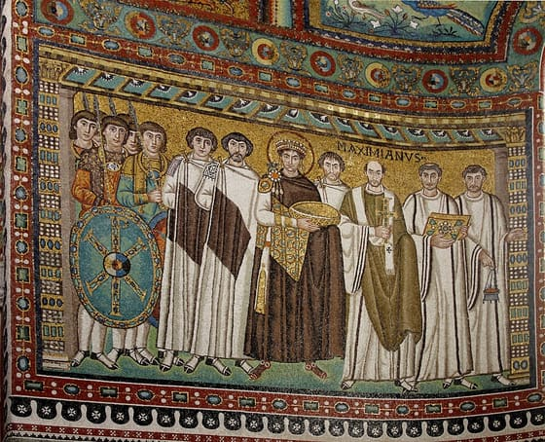
El mosaic de Sant Vital de Ravenna, del segle VI. Mira qui porta cercle daurat al cap, qui va armat i qui està col·locat davant de qui. — José Luiz / Wikimedia Commons · CC BY-SA 4.0
Un sol home per a dues coses. A Bizanci, l'emperador manava sobre el govern i també sobre l'Església. Això es diu cesaropapisme, i el mosaic ho ensenya sense dir-ho: la porpra és el poder polític i el cercle daurat del cap és un símbol religiós, i les dues coses són al mateix cos.
I l'edifici deia el mateix. Com escriu Procopi a L'Arxiu, la cúpula de Santa Sofia sembla que pengi d'una cadena d'or baixada del cel. La llum entrava per centenars de finestres i rebotava en milers de mosaics daurats. Un edifici així no és només bonic: està fet perquè qui hi entra pensi que aquell poder ve de Déu.

5.2. Fitxa de dades
• Cesaropapisme: Sistema polític bizantí on l'emperador (cèsar) controla el poder polític suprem i també l'autoritat de l'Església (papa).
• Constantinoble: Capital de l'Imperi d'Orient, estratègicament situada al Bòsfor com a pany comercial mundial.
• Corpus Iuris Civilis: Compilació de lleis romanes ordenada per Justinià al segle VI que funda el dret civil d'Europa.
• Iconoclàstia: Moviment polític i religiós bizantí que prohibia i destruïa les imatges sagrades (icones) a les esglésies.

5.3. Glossari
•Imperi Bizantí. Nom que es dona a l'Imperi Romà d'Orient medieval. Va durar fins a la caiguda de Constantinoble, el 1453.
•Constantinoble. Capital de l'Imperi d'Orient, fundada per Constantí al Bòsfor sobre l'antiga colònia grega de Bizanci.
•Corpus Iuris Civilis. Gran recull del dret romà ordenat per Justinià al segle VI. És la base dels codis civils de molts països europeus d'avui.
•cesaropapisme. Sistema en què la màxima autoritat política i la direcció de l'Església són la mateixa persona: l'emperador.

5.4. L'Arxiu · el document
La cúpula suspesa d'una cadena d'or celestial
📝 Text adaptat
La gran basílica és plena de llum i de sol. Diries que el lloc no s'il·lumina des de fora, sinó que la claror neix a dins. I la cúpula no sembla descansar sobre res sòlid. Sembla que cobreixi l'espai com si pengés del cel amb la cadena d'or de la faula. Ningú no es cansa de mirar-ho. I no es pot descriure amb exactitud l'or, la plata i les pedres precioses que hi va posar l'emperador Justinià.
Procopi de Cesarea, historiador bizantí de la cort · Circa 560 dC
Traducció del grec a partir de la versió anglesa d'Aubrey Stewart (1888) · original: «to cover the place beneath as though it were suspended from heaven by the fabled golden chain»
Procopi de Cesarea era l'historiador de la cort de Justinià. Cap al 560 va escriure un llibre sencer sobre els edificis que l'emperador havia fet construir, i aquest fragment parla de Santa Sofia, consagrada el 537. Escriu per a l'emperador i per als lectors de la cort: li convé fer quedar bé Justinià i presentar les seves obres com una meravella.

5.5. Activitats

5.5.1. Aprenent
1. Mil anys de Constantinoble — Línia del temps
Individual · Informació: la lectura
Dibuixa una línia del temps i situa-hi quatre dates de la lectura sobre Constantinoble. Escriu sota cadascuna tres paraules. Acaba amb una frase dient quants anys passen entre la primera i l'última.
Pista: Les dates són als paràgrafs primer, tercer i quart de la lectura. Fes servir els quadres de la llibreta perquè l'espai entre dates sigui proporcional. Per a la frase final, comença així: «Entre la primera data i l'última passen…».
Has de lliurar: La línia amb quatre dates, tres paraules sota cadascuna i una frase final.
2. La llum de Santa Sofia — Lectura de font
En parella · Informació: l'Arxiu
Llegiu el text de Procopi de Cesarea a L'Arxiu i identifiqueu-hi tres coses. El fet: què es veu a Santa Sofia, segons Procopi? El parer: què vol que pensem ell de l'emperador que l'ha pagada? El senyal: quina frase us ho delata?
Pista: El fet és a les dues primeres frases. Comença així: «Procopi diu que a Santa Sofia… i vol que pensem que Justinià…». Per al senyal, mira l'última frase: qui hi surt i què hi va posar.
Has de lliurar: Les tres respostes: el fet, el parer i la frase (25 a 50 paraules).
3. El peu de foto del mosaic. — Comentari d'imatge
Individual · Informació: la imatge
Mira el mosaic de Justinià de la lectura. Descriu-lo en un peu de foto de 2 línies: què hi veus i com la imatge mostra el cesaropapisme (un emperador que mana alhora sobre el govern i sobre l'Església).
Pista: Comença així: «Al mig del mosaic hi ha… i això vol dir que…». Fixa't en què porta al cap i en el color de la roba, i pensa què vol dir cada cosa.
Has de lliurar: El peu de foto de dues línies, amb el que veus i què vol dir.

Sessió 6 · L'Imperi Carolingi
Carlemany (768-814) i l'intent de reconstruir l'Imperi Romà d'Occident. Coronació papal el 800. La cort d'Aquisgrà i el renaixement carolingi.
Pregunta de la càpsula: QUÈ PASSA QUAN CAU UN IMPERI?

6.1. La lectura
Nadal de l'any 800. A la basílica de Sant Pere de Roma, el papa Lleó III va posar una corona al cap del rei dels francs, Carlemany, i el va proclamar emperador. Feia 324 anys que a Occident no hi havia cap emperador: des del 476. Aquell dia, l'espasa dels francs i la creu del Papa es van posar d'acord, i cadascú hi guanyava: el rei, un títol; el Papa, un protector.
Un imperi massa gran per a un sol home. Per governar-lo, Carlemany el va dividir en dues menes de territoris:
1. A dins, els comtats. Els manava un comte, que cobrava els impostos i feia complir les ordres. 2. A les vores, les marques. Les manava un marquès, amb molts més poders militars.
Per què les marques eren diferents. Perquè eren la primera línia: allà on arribaven els atacs. Per això anaven plenes de castells i de soldats. Als Pirineus, uns quants comtats havien de contenir l'islam pel sud: alguns escrits francs els anomenen Marca Hispànica.
Un inspector amb dos caps. Perquè els comtes no fessin el que volguessin, l'emperador els enviava els missi dominici: anaven de dos en dos, un noble i un bisbe, i vigilaven.
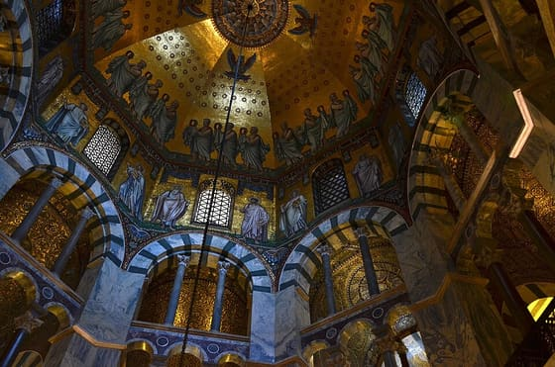
La capella d'Aquisgrà, on Carlemany tenia el tron. Compta els pisos d'arcs i fixa't en les dovelles clares i fosques. (Els mosaics daurats de la cúpula són una restauració moderna; l'edifici, no.) — Vassil / Wikimedia Commons · CC0
La capital era Aquisgrà. Allà hi havia el palau, la capella i el tron de pedra. I hi havia l'Escola Palatina, dirigida per Alcuí de York, on es copiaven els llibres antics.
Una lletra nova. En aquella escola, els escrivans van crear la minúscula carolíngia: lletres clares i separades, fàcils de llegir. D'aquella lletra en vénen les nostres minúscules. Pensa què vol dir per a un imperi: una ordre escrita a Aquisgrà s'havia de poder llegir a mil quilòmetres, i abans cada monestir escrivia a la seva manera.
Ell mateix no en sabia gaire. Com explica Einhard a L'Arxiu, Carlemany guardava tauletes sota el coixí per practicar les lletres quan tenia una estona. S'hi va posar massa tard i no se'n va sortir gaire.
I es va acabar de pressa. No hi havia un exèrcit permanent: l'imperi s'aguantava per promeses personals de fidelitat. Quan Carlemany va morir, els seus néts se'l van repartir en el Tractat de Verdun (843), i van quedar tres regnes més febles.

6.2. Fitxa de dades
• Comtat: Districte administratiu intern de l'Imperi Carolingi governat per un comte en representació directa del cèsar.
• Marca: Territori militar fortificat a la frontera de l'imperi, governat per un marquès per defensar-se d'enemics exteriors.
• Missi Dominici: Inspectors imperials (un noble i un bisbe) enviats pel cèsar per supervisar els comtes i jutjar causes greus.
• Minúscula carolíngia: Tipus d'escriptura clar i normalitzat ideat al segle VIII per unificar els textos a tot l'imperi.

6.3. Glossari
•comtats. Districtes de l'interior de l'imperi, administrats per un comte fidel a l'emperador.
•marques. Províncies fortificades de frontera, encarregades de protegir l'imperi dels atacs de fora.
•missi dominici. Inspectors que enviava el rei, sempre de dos en dos (un noble i un bisbe), per vigilar els comtes i fer justícia.
•minúscula carolíngia. Escriptura nova, de lletres clares i separades, creada a la cort de Carlemany per fer els llibres més fàcils de llegir i de copiar.

6.4. L'Arxiu · el document
L'esforç de Carlemany per la cultura i l'escriptura
📝 Text adaptat
L'emperador parlava el llatí com si fos la seva pròpia llengua i entenia el grec, encara que el parlava menys. També va provar d'aprendre a escriure: guardava tauletes i fulls sota el coixí per fer lletres quan tenia un moment lliure. Però s'hi va posar massa tard, i el resultat va ser ben pobre.
Einhard, noble i biògraf oficial de la cort carolíngia · Circa 830 dC
Traducció del llatí a partir de la versió anglesa de Samuel Epes Turner (1880) · original: «He also tried to write, and used to keep tablets and blanks in bed under his pillow, that at leisure hours he might accustom his hand to form the letters»
Einhard va viure a la cort i va escriure la vida de Carlemany uns quinze anys després de la seva mort. El detall de les tauletes sota el coixí és seu, i és el que fa creïble la resta: un biògraf que vol quedar bé amb el seu senyor no explica que no se'n va sortir. Les escoles de les catedrals i la lletra nova de l'imperi són del mateix regnat, però se saben per altres documents, no per aquest.

6.5. Activitats

6.5.1. Aprenent
1. El croquis de les fronteres carolíngies — Comentari de mapa
Individual · Informació: la lectura i la imatge
Dibuixa la silueta d'Europa occidental. Pinta de groc l'interior de l'Imperi Carolingi, on hi ha els comtats, i situa-hi Aquisgrà amb un dibuix petit de la capella de la fotografia. Marca la frontera amb una línia vermella gruixuda, «Marques de frontera», i assenyala-hi la Marca Hispànica.
Pista: Els comtats, les marques i la Marca Hispànica són al tercer paràgraf de la lectura. Per al peu, comença així: «A les vores de l'imperi hi havia les marques, que servien per…».
Has de lliurar: El croquis amb els comtats, Aquisgrà, la línia de les marques i la Marca Hispànica, i una frase de peu.
2. La ploma de Carlemany — Lectura de font
En parella · Informació: l'Arxiu
Llegiu el text d'Einhard a L'Arxiu i identifiqueu-hi tres coses. El fet: què feia Carlemany per aprendre a escriure? El parer: què en pensa Einhard, del resultat? El senyal: quines paraules us ho delaten?
Pista: El fet és a la segona frase. Comença així: «Einhard diu que Carlemany… i pensa que…». El parer d'Einhard és a l'última frase.
Has de lliurar: Les tres respostes: el fet, el parer i les paraules (25 a 50 paraules).
3. El titular de la coronació (Nadal del 800). — Telegrama
Individual · Informació: la lectura
Ets cronista el dia de Nadal de l'any 800. Resumeix en un titular i un subtítol la notícia del dia: el Papa ha coronat Carlemany emperador. El titular ha de fer veure per què és un fet enorme.
Pista: Des del 476 no hi havia hagut cap emperador a Occident: el titular ha de transmetre aquesta sorpresa. Qui, on i què va passar és al primer paràgraf de la lectura. Per al subtítol, comença així: «El papa Lleó III…».
Has de lliurar: El titular, de dotze paraules com a màxim, i un subtítol d'una frase.

Sessió 7 · Les Marques carolíngies i els futurs comtats catalans
Creació de territoris frontera per contenir l'Islam. La Marca Hispànica i els comtats d'Urgell, Cerdanya, Pallars, Empúries, Barcelona, Girona.
Pregunta de la càpsula: QUÈ PASSA QUAN CAU UN IMPERI?

7.1. La lectura
Una franja per aturar els atacs. Després de guanyar els exèrcits de l'islam a Poitiers l'any 732, els reis francs van veure que havien de protegir el seu costat sud. Carlemany va fer una franja fortificada al vessant sud dels Pirineus. Alguns escrits francs l'anomenen Marca Hispànica.
Partida en trossos petits. Aquella franja es va dividir en districtes que manaven comtes fidels a Aquisgrà: els comtats catalans. Eren petits a posta: un territori de frontera s'ha de poder defensar de prop. Pel sud, la frontera amb l'islam era el riu Llobregat.
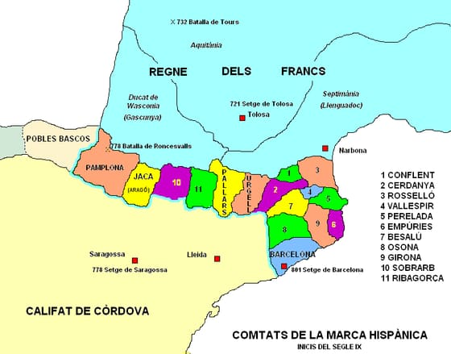
Els comtats a principis del segle IX. Busca al mapa els que anomena la lectura i mira quins toquen la ratlla de baix. (El mapa escriu «Califat de Còrdova», però al segle IX Còrdova encara era un emirat: el califat no es va proclamar fins al 929.) — Tonipares / Wikimedia Commons · Domini públic
Dues menes de comtats. No tots vivien igual:
- Els comtats de muntanya (Urgell, Cerdanya, Pallars) quedaven protegits per les serres. Hi vivien del que collien: poc comerç i poc perill.
- Els comtats de la costa i del sud (Barcelona, Girona, Empúries) tenien la vella calçada romana i ports per comerciar, però eren els primers a rebre.
El que rebien. Del sud arribaven razzies: expedicions que entraven, cremaven, s'enduien el que podien i se'n tornaven. Per això aquells comtats s'omplien de castells de pedra dalt dels turons.
El càrrec comença a passar de pares a fills. Els reis francs es van anar debilitant amb les seves pròpies baralles familiars. L'any 877, el Capitular de Quierzy que llegeixes a L'Arxiu va dir qui administrava un comtat quan el comte moria: la seva gent i el bisbe, fins que el rei decidís, i si el fill era petit, fins que el noi pogués rebre el càrrec. Un càrrec que va passant de pare a fill mentre s'espera acaba passant de pare a fill sempre.
Un comte que en va ajuntar uns quants.Guifré el Pelós va arribar a ser comte d'Urgell, Cerdanya, Girona i Barcelona alhora, i els va deixar als seus fills. A partir d'ell, qui manava ja no depenia d'Aquisgrà, sinó d'una família d'aquí.
El trencament. L'any 985, una razzia d'Al-Mansur va arrasar Barcelona i els reis francs no van enviar ningú. Tres anys després, el 988, el comte Borrell II es va negar a jurar fidelitat al nou rei franc. Ningú no va declarar cap independència: simplement, va deixar de prometre.

7.2. Fitxa de dades
• Marca Hispànica: Nom que alguns annals francs del segle IX donen a la frontera dels Pirineus. No era una província amb govern propi: eren uns quants comtats, cadascun amb el seu comte.
• Comtat de Barcelona: El comtat litoral de la Marca Hispànica que, pel seu pes comercial i demogràfic, va liderar l'hegemonia catalana.
• Casal de Barcelona: Dinastia fundada per Guifré el Pelós al segle IX que va unificar els principals comtats catalans.
• Razzia: Incursió ràpida de saqueig d'un exèrcit (musulmà o comtal) en territori enemic per capturar esclaus, riqueses i bestiar.

7.3. Glossari
•Marca Hispànica. Nom que alguns escrits francs donen a aquesta frontera. No era un país ni tenia un govern propi: eren uns quants comtats.
•comtats catalans. Districtes de frontera dels Pirineus, cadascun amb el seu comte, que van acabar sent la base de la Catalunya medieval.
•razzies. Incursió militar ràpida per saquejar i tornar-se'n, sense intenció d'ocupar el territori.

7.4. L'Arxiu · el document
Qui administra un comtat quan el comte mor
📝 Text adaptat
Si un comte mor mentre el seu fill és amb nosaltres a la cort, que administrin aquell comtat els nostres homes de confiança i el bisbe. Ho faran fins que ens arribi la notícia. I si el comte deixa un fill petit, que l'administrin igualment fins que el noi pugui rebre el càrrec del seu pare per concessió nostra.
Carles el Calb, rei dels francs i net de Carlemany · Circa 877 dC
Adaptació del llatí · original: «Si comes obierit, cuius filius nobiscum sit, filius noster cum ceteris fidelibus nostris ordinet de his, qui illi plus familiares et propinquiores fuerint, qui cum ministerialibus ipsius comitatus et episcopo ipsum comitatum praevideat, usque dum nobis renuntietur.» (Capitulare Carisiacense, 877, c. 9 · MGH, Capitularia regum Francorum II, p. 358)
Carles el Calb va dictar aquest capítol el 877, abans de marxar a Itàlia. Llegeix-lo bé: no regala el càrrec a ningú, només diu qui l'administra mentre el rei decideix. Però un càrrec que va passant de pare a fill mentre s'espera acaba passant de pare a fill sempre, i això és el que va anar succeint als comtats de la Marca. El document no anomena cap comtat català: la connexió la fem nosaltres.

7.5. Activitats

7.5.1. Aprenent
1. El croquis dels comtats catalans — Comentari de mapa
Individual · Informació: la lectura
Dibuixa un esquema senzill dels Pirineus i marca-hi el riu Llobregat, la frontera del sud. Situa-hi en caixes petites els comtats d'Urgell, Cerdanya, Pallars, Empúries, Girona i Barcelona. Dibuixa amb fletxes les ràtzies que venien del sud.
Pista: Els comtats de la costa són els que reben les fletxes. Al peu, comença així: «Barcelona necessitava castells perquè…».
Has de lliurar: El croquis amb els Pirineus, el Llobregat, els sis comtats i les fletxes, i una frase de peu.
2. El comtat que espera el rei — Lectura de font
En parella · Informació: l'Arxiu
Llegiu en parella el capítol de Carles el Calb a L'Arxiu i identifiqueu-hi tres coses. El fet: qui administra el comtat quan el comte mor i deixa un fill petit? El parer: qui creu el rei que ha de decidir, al final, qui es queda el comtat? El senyal: quines paraules us ho delaten?
Pista: El fet és a la primera i a l'última frase. Comença així: «Mentre el noi és petit, el comtat l'administren… i al final decideix…». Les paraules que us ho delaten són al final de l'última frase.
Has de lliurar: Les tres respostes: el fet, el parer i les paraules (25 a 50 paraules).
3. El peu de foto del mapa. — Comentari de mapa
Individual · Informació: la imatge
Mira el mapa dels comtats de la lectura. Escriu a la llibreta un peu de foto de 2 línies que digui qui hi ha a dalt del mapa, qui hi ha a baix i què hi ha entremig.
Pista: Comença així: «A dalt hi ha…, a baix hi ha… i entremig…». A dalt i a baix hi ha dos poders grans amb el nom en majúscules; entremig, molts territoris petits de colors. Llegeix també el peu del mapa.
Has de lliurar: El peu de foto de dues línies, amb qui hi ha a dalt, qui a baix i què hi ha entremig.

Sessió 8 · Les segones invasions
Segles IX-X. Víkings al nord, magiars a l'est, sarraïns al sud. Europa es tanca sobre si mateixa en un aïllament generalitzat.
Pregunta de la càpsula: QUÈ PASSA QUAN CAU UN IMPERI?

8.1. La lectura
Tres atacs alhora, per tres costats. Als segles IX i X, amb l'Imperi Carolingi ja partit, Europa va rebre per tres bandes a la vegada. Se'n diu segones invasions:
1. Pel nord, els víkings, des d'Escandinàvia, per la mar del Nord i les costes de l'Atlàntic. 2. Per l'est, els magiars, genets vinguts de les estepes que es van instal·lar a la plana d'Hongria i atacaven Alemanya i el nord d'Itàlia. 3. Pel sud, els sarraïns, pirates que sortien de la Mediterrània i queien sobre les costes.
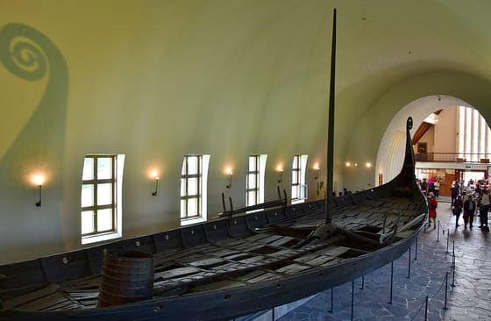
El vaixell de Gokstad, de finals del segle IX. Mira que poc sobresurt per damunt del terra: amb tan poc calat, un vaixell així remunta un riu. — Richard Mortel / Wikimedia Commons · CC BY 2.0
El secret dels víkings era el vaixell. Tenia el calat molt baix, és a dir, s'enfonsava molt poc a l'aigua. Amb això podien travessar el mar obert i, en arribar, seguir riu amunt fins molt endins. Van remuntar el Sena, el Rin i fins i tot el Guadalquivir. Ningú no estava segur per ser lluny de la costa.
I els reis no hi podien fer res. No hi havia cap exèrcit permanent que pogués córrer allà on calgués. Com explica la Crònica anglosaxona a L'Arxiu, el 793 uns pagans van atacar el monestir de Lindisfarne i ningú no els va aturar. Els monjos fugien amb les relíquies a coll.
Com va començar i com es va acabar. El primer atac famós va ser al monestir de Lindisfarne, a Anglaterra, l'any 793. Després, cada amenaça va acabar a la seva manera: - Víkings: el 911, el rei franc va donar terres al cap víking Rol·ló perquè les defensés dels altres víkings. D'aquí surt Normandia. - Magiars: l'emperador Otó I els va derrotar a Lechfeld el 955. - Sarraïns: la seva base de Fraxinetum, a Provença, va ser destruïda cap al 972.
Llavors la gent va buscar-se la vida. Si el rei no et defensa, demanes ajuda a qui la tingui a prop. I qui la tenia a prop era el senyor del castell: el noble local, amb els seus homes armats.
El tracte. Els pagesos lliures, arruïnats pels saquejos, van donar la seva terra al senyor a canvi de protecció. Hi guanyaven seguretat i hi perdien la llibertat: de pagesos lliures passaven a serfs.
Europa es va tancar. Això és el que vol dir que Europa es va encapsular:
- Les ciutats van refer les muralles velles.
- El comerç de llarga distància va desaparèixer.
- Les monedes van deixar de córrer una altra vegada.
- Cada lloc va tornar a fabricar-se el que necessitava.
El continent es va convertir en un mosaic de dominis petits, tancats i separats, i cadascun mirava el seu castell.

8.2. Fitxa de dades
• Víkings: Poble escandinau que, gràcies als seus vaixells ràpids (drakkars), va assaltar les costes i rius navegables de tota Europa.
• Magiars: Poble nòmada d'origen estepari (futurs hongaresos) que va saquejar l'Europa central amb la seva temible cavalleria ràpida.
• Sarraïns: Pirates i soldats de l'islam que actuaven des de bases mediterrànies (com Fraxinetum), colpejant les costes italianes i catalanes.
• Encapsulament feudal: Procés pel qual Europa es va tancar sobre si mateixa, fortificant viles i delegant la seguretat en els senyors locals davant la feblesa reial.

8.3. Glossari
•segones invasions. Onada de saquejos i migracions que va assolar Europa als segles IX i X: víkings, magiars i sarraïns.
•calat. La part del vaixell que queda sota l’aigua. Com més poc calat, per rius més poc fondos pot passar.
•serfs. Pagesos lligats a la terra d’un senyor: no la podien deixar ni marxar-ne, i li devien feina i part de la collita.

8.4. L'Arxiu · el document
L'atac de Lindisfarne, explicat per una crònica del temps
📝 Text adaptat
Aquest any van aparèixer senyals terribles sobre la terra dels northumbris, i van espantar molt la gent. Hi va haver vents desfermats i llamps, i s'hi van veure dracs de foc volant per l'aire. De seguida va venir una gran fam. I poc després, el mateix any, l'atac d'uns homes pagans va destruir l'església de Déu de Lindisfarne, amb saqueig i matança.
Crònica anglosaxona, escrita i continuada als monestirs anglesos · Entrada de l'any 793
Traducció de l'anglès, sobre la versió de J. A. Giles (l'original és en anglès antic) · original: «the ravaging of heathen men lamentably destroyed God's church at Lindisfarne through rapine and slaughter»
La Crònica anglosaxona és un dietari que els monjos anglesos anaven escrivint any rere any. L'entrada del 793 barreja els presagis del cel i l'atac: per a qui l'escriu, són la mateixa notícia. Lindisfarne era un monestir ric en una illa, sense muralles, i ningú no esperava cap perill del mar. Qui escriu és un monjo, com les víctimes: li convé presentar l'atac com una desgràcia anunciada pel cel. La data del dia que dona aquesta versió (gener) és un error del manuscrit; l'atac va ser al juny.

8.5. Activitats

8.5.1. Aprenent
1. L'ordre en què van arribar — Línia del temps
Individual · Informació: la lectura i la imatge
Situa en una línia del temps els quatre fets datats de la lectura sobre víkings, magiars i sarraïns. Pinta cada fet del color del poble que hi surt. Al costat del primer, dibuixa en petit el vaixell de Gokstad tal com es veu a la fotografia.
Pista: Els quatre fets són al paràgraf que comença «Cada amenaça va tenir el seu final». Fes una llegenda: «Víkings = un color, magiars = un altre…». Sota cada data, escriu en poques paraules què va passar.
Has de lliurar: La línia amb quatre fets datats, cadascun del color del seu poble, i el vaixell dibuixat.
2. La notícia del 793 — Lectura de font
En parella · Informació: l'Arxiu
Llegiu en parella l'entrada del 793 de la Crònica anglosaxona a L'Arxiu i identifiqueu-hi tres coses. El fet: què va passar a l'església de Lindisfarne? El parer: com veu el monjo que escriu els homes que l'ataquen? El senyal: quina paraula us ho delata?
Pista: El fet és a l'última frase. Comença així: «La crònica diu que… i el monjo veu els atacants com…». La paraula que el delata va just al costat d'«homes».
Has de lliurar: Les tres respostes: el fet, el parer i la paraula (25 a 50 paraules).
3. L'«encapsulament» amb les teves paraules. — Reescriptura
Individual · Informació: la lectura
Explica amb les teves paraules què vol dir que Europa es va «encapsular» amb les segones invasions, com ho diries a un amic. No copiïs el text.
Pista: Comença així: «Europa es va encapsular vol dir que…». La resposta és al tercer paràgraf de la lectura. Pensa què fa una vila quan té por: amb les muralles, amb el comerç, amb qui la protegeix.
Has de lliurar: Tres frases amb les teves paraules.

Sessió 9 · L'art preromànic i els primers monestirs
Art visigot, asturià, mossàrab. El preromànic català: Sant Pere de Terrassa, Sant Quirze de Pedret. Ripoll i Sant Joan de les Abadesses com a primers monestirs catalans.
Pregunta de la càpsula: QUÈ PASSA QUAN CAU UN IMPERI?

9.1. La lectura
Esglésies petites i dures. Després de Roma, aquí ja no es construïa gran. Les esglésies eren petites, de pedra del país i amb el sostre de bigues de fusta. A dins hi entrava poca llum, per finestres estretes. Aquest estil es diu art preromànic.
L'arc et diu qui l'ha fet. Fixa-t'hi bé, perquè és la pista més fàcil:
- L'arc de mig punt és mig cercle exacte. És el romà, i el trobaràs a les obres de Roma i, després, al romànic.
- L'arc de ferradura baixa més enllà del mig cercle i es tanca una mica, com la ferradura d'un cavall. És la marca de l'art visigot i, més tard, del mossàrab.
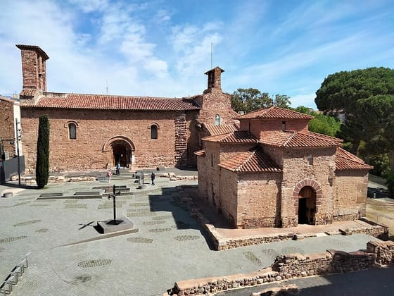
Sant Pere i Sant Miquel de Terrassa, dues de les tres esglésies de la Seu d'Ègara. Mira el terra de la plaça: hi ha dibuixats els fonaments del que hi havia abans. — Enric / Wikimedia Commons · CC BY-SA 4.0
Aquí en tenim. A Catalunya hi ha dos exemples que has de saber situar: el conjunt d'esglésies de Sant Pere de Terrassa, a l'antiga Seu d'Ègara, i l'esglesiola de muntanya de Sant Quirze de Pedret, prop de Berga. Sovint hi van reaprofitar columnes i capitells romans que trobaven per terra.
I els monestirs. Guifré el Pelós va fundar els monestirs de Santa Maria de Ripoll, cap a l'any 880, i Sant Joan de les Abadesses, l'any 887, tots dos amunt, prop dels Pirineus. No eren només llocs de resar: servien per posar-hi pagesos i ocupar el territori.
La sala on es copiaven els llibres. Dins del monestir hi havia l'scriptorium. Abans de la impremta, l'única manera de tenir un llibre era que algú el copiés sencer, lletra per lletra.
Una norma que obligava a llegir. La Regla de sant Benet, que és a L'Arxiu, repartia el dia del monjo entre el treball de les mans i la lectura. Per llegir cada dia calien llibres, i per tenir llibres calia copiar-los. Una norma que obliga a llegir cada dia acaba obligant a copiar llibres.
Per què això importa. Als scriptoria, i especialment al de Ripoll, es van copiar obres antigues i textos que arribaven del món àrab. Sense aquella feina, moltes coses que sabem s'haurien perdut.
Un estudiant vingut de lluny. Cap a l'any 967, un jove monjo occità, Gerbert d'Orlhac, va passar tres anys entre Vic i Ripoll aprenent la matemàtica dels àrabs. Després va ser papa.

9.2. Fitxa de dades
• Art preromànic: Estils arquitectònics desenvolupats a Europa des de la caiguda de Roma fins a l'aparició del romànic (segles V-X).
• Arc de ferradura: Element arquitectònic en forma d'omega que tanca l'arc més enllà del semicercle, característic de l'art visigot i mossàrab.
• Scriptorium: Sala del monestir on els monjos copistes escrivien i il·luminaven els còdexs a mà per a la seva conservació.
• Monestir de Ripoll: Monestir benedictí fundat el 880 dC per Guifré el Pelós que esdevindria el centre cultural i espiritual del Casal de Barcelona.

9.3. Glossari
•bigues de fusta. Troncs escairats posats de banda a banda per aguantar la teulada. És més barat i més ràpid que una volta de pedra, i també crema.
•art preromànic. Estil artístic de transició d'Europa occidental, des de la fi de l'Antiguitat fins al segle XI.
•scriptorium. Sala del monestir on els monjos copiaven manuscrits a mà.

9.4. L'Arxiu · el document
La norma que ordenava el dia dins d'un monestir
📝 Text adaptat
L'ociositat és enemiga de l'ànima, i per això els germans s'han d'ocupar a hores fixades en el treball de les mans i, a unes altres hores fixades, en la lectura. De Pasqua a l'octubre surten a treballar al matí; de l'octubre a la quaresma, dediquen tot el matí a llegir.
Regla de sant Benet, capítol 48 · Escrita cap al 540; és la norma que seguien els monestirs de la Marca
Traducció del llatí (Regula sancti Benedicti, cap. XLVIII) · original: «Otiositas inimica est animæ, et ideo certis temporibus occupari debent fratres in labore manuum, certis iterum horis in lectione divina.»
La Regla de sant Benet és el reglament intern dels monestirs, i el capítol 48 reparteix el dia entre el treball de les mans i la lectura. Sembla una norma menor i és la clau de tot: perquè hi hagués una estona de lectura obligatòria cada dia, calia que hi hagués llibres, i perquè n'hi hagués, calia copiar-los. D'aquesta norma en surten els scriptoria, i dels scriptoria en surt que avui encara puguem llegir els autors antics. Els monestirs de Ripoll o de Sant Joan seguien aquesta mateixa regla.

9.5. Activitats

9.5.1. Aprenent
1. Les dates dels monestirs — Línia del temps
Individual · Informació: la lectura i l'arxiu
Situa en una línia del temps, del segle VI al X, quatre fets amb la seva data: s'escriu la Regla de sant Benet, es funda Ripoll, es funda Sant Joan de les Abadesses i Gerbert d'Orlhac ve a estudiar a la Marca. Acaba amb una frase: quants segles separen el primer fet de l'últim?
Pista: La data de la Regla és a L'Arxiu, sota el títol del document; les altres tres, als paràgrafs quart i cinquè de la lectura. Per a la frase final, comença així: «Entre la Regla i Gerbert passen…».
Has de lliurar: La línia amb quatre fets datats i una frase final.
2. L'hora de llegir i l'hora de treballar — Lectura de font
En parella · Informació: l'Arxiu
Llegiu la Regla de sant Benet a L'Arxiu, que és la norma dels monestirs, i identifiqueu-hi tres coses. El fet: quines dues feines ha de fer cada dia un monjo? El parer: què pensa sant Benet d'estar sense fer res? El senyal: quina paraula us ho delata?
Pista: El fet és a la primera frase. Comença així: «La norma diu que els monjos han de… i pensa que no fer res és…». La paraula que el delata és a la primera línia del text.
Has de lliurar: Les tres respostes: el fet, el parer i la paraula (25 a 50 paraules).
3. Dibuixa l'arc de ferradura. — Reescriptura
Individual · Informació: la imatge i la lectura
Defineix amb les teves paraules l'arc de ferradura, comparant-lo amb l'arc de mig punt, i dibuixa'ls l'un al costat de l'altre. Després mira la porta de l'església de l'esquerra a la fotografia de Terrassa i digues quin dels dos arcs hi ha.
Pista: Com és la corba de cada arc ho diu el primer paràgraf de la lectura. Comença així: «L'arc de ferradura és un arc que…». Per a la porta, «A la fotografia, la porta té un arc de…».
Has de lliurar: Els dos arcs dibuixats, una frase que defineixi el de ferradura i una frase sobre la porta de la fotografia.

Com es fan les tècniques
Els passos de cada tècnica que surt en aquesta càpsula, una vegada cadascuna. Són sempre els mateixos: l'enunciat de l'activitat diu què mirar en cada sessió; això diu com es fa.

Comentari d'imatge
1. DESCRIC: què hi veig, sense interpretar. Persones, objectes, on són, què fan.
2. IDENTIFICO: amb la lectura, què és cada cosa i de quan és.
3. DEDUEIXO: què vol dir tot plegat i per a qui es va fer.
4. Una cosa que la imatge no mostra i que caldria saber.
Està bé si la descripció la podria fer algú que no sap res del tema · la deducció es recolza en dos detalls concrets de la imatge.

Comentari de mapa
1. Llegeix el títol, la data i la llegenda abans de mirar el dibuix.
2. Descriu què hi ha: on són les coses, què és gran i què és petit, què toca què.
3. Identifica, amb la lectura, què vol dir cada color i cada fletxa.
4. Dedueix qui hi guanya i qui hi perd, i què no ensenya el mapa.
Està bé si cada cosa que dius es pot assenyalar amb el dit al mapa · la deducció final surt del que has descrit, no del que ja sabies.

Línia del temps
1. Dibuixa la línia i posa-hi el primer any i l'últim abans de res més.
2. Situa cada fet amb el seu any. Si dos van molt junts, escriu-los un sobre l'altre; no n'amaguis cap.
3. Sota cada fet, una línia que digui per què va després de l'anterior: què el fa possible.
4. Mira si hi ha un forat gran d'anys. Normalment allà hi passa alguna cosa que val la pena marcar.
Està bé si cada fet porta l'any i la distància entre fets s'assembla al temps que va passar · les línies de sota expliquen l'ordre, no el repeteixen.

Reescriptura
1. Llegeix el fragment i tanca el llibre o la pantalla.
2. Escriu-ho amb les teves paraules, com si ho expliquessis a algú d'un curs més baix.
3. Torna al text i comprova que no t'has deixat cap idea i que no has copiat cap frase sencera.
4. Si l'enunciat prohibeix paraules, comprova que no hi surten.
Està bé si algú que no ha llegit el text ho entén · no hi ha cap frase idèntica a l'original.

Taula de classificació
1. Decideix les categories abans de posar-hi res, i escriu en una línia quin criteri les separa.
2. Reparteix els casos.
3. Marca els dubtosos amb un interrogant i explica per què ho són.
4. Si un cas no cap enlloc, potser falta una categoria: afegeix-la i digues-ho.
Està bé si el criteri és el mateix per a totes les categories · els casos dubtosos estan explicats, no amagats.

Telegrama
1. Tria els tres fets que no es poden treure: qui, què, quan.
2. Una frase per fet, sense adjectius ni «molt», «gran», «important».
3. Compta les paraules. Si en sobren, treu-ne; si en falten, no n'afegeixis de buides.
4. Llegeix-lo en veu baixa: ha de sonar com un avís urgent.
Està bé si algú que no ha llegit el text sap què ha passat · no hi ha cap paraula que es pugui treure sense perdre informació.

